MẠC PHÚ PHONG XÂY DỰNG HỆ THỐNG HỎI ĐÁP GIAO THÔNG ĐUỜNG BỘ VIỆT NAM ỨNG DỤNG LLM KẾT HỢP RAG 2026
ĐẠI HỌC ĐÀ NẴNG
TRƯỜNG ĐẠI HỌC BÁCH KHOA
KHOA ĐIỆN TỬ - VIỄN THÔNG

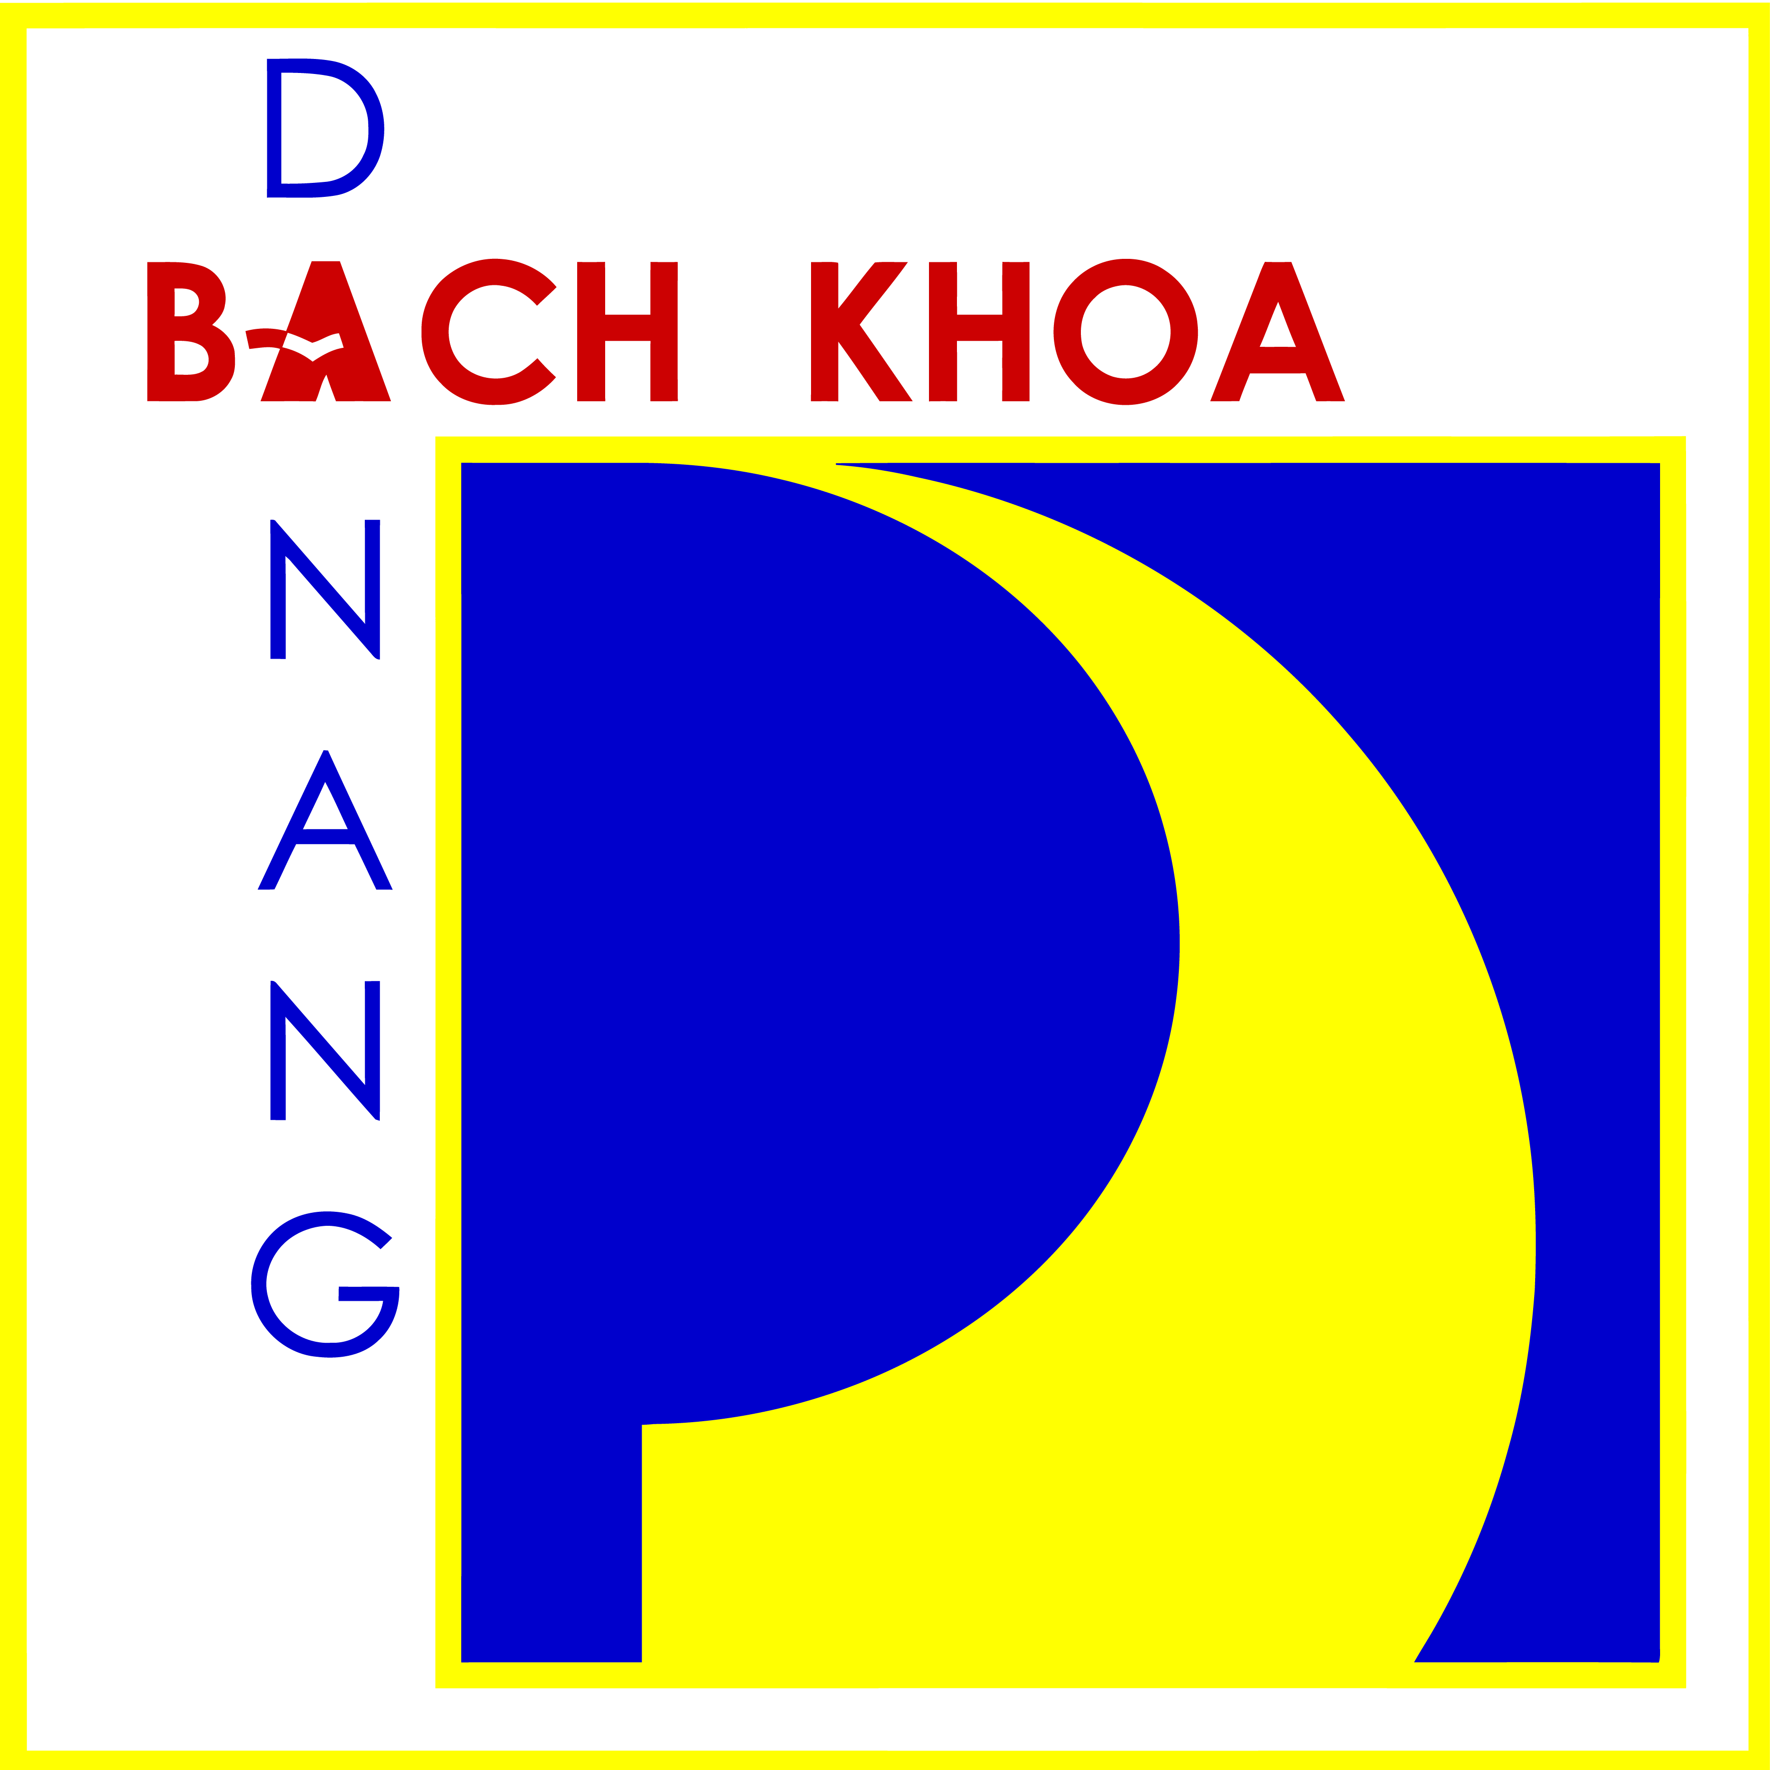

ĐỒ ÁN TỐT NGHIỆP

ĐỀ TÀI:

XÂY DỰNG HỆ THỐNG HỎI ĐÁP LUẬT GIAO THÔNG ĐƯỜNG BỘ VIỆT NAM ỨNG DỤNG LLM KẾT HỢP RAG

Người hướng dẫn: TS. TRẦN THỊ MINH HẠNH
Sinh viên thực hiện: MẠC PHÚ PHONG
Số thẻ sinh viên: 106210059
Lớp: 21DTCLC1

Đà Nẵng, 07/2026

ĐẠI HỌC ĐÀ NẴNG
TRƯỜNG ĐẠI HỌC BÁCH KHOA
KHOA ĐIỆN TỬ - VIỄN THÔNG

ĐỒ ÁN TỐT NGHIỆP
NGÀNH: ĐIỆN TỬ - VIỄN THÔNG
CHUYÊN NGÀNH: HỆ THỐNG MÁY TÍNH

ĐỀ TÀI:

XÂY DỰNG HỆ THỐNG HỎI ĐÁP LUẬT GIAO THÔNG ĐƯỜNG BỘ VIỆT NAM ỨNG DỤNG LLM KẾT HỢP RAG

Người hướng dẫn: TS. TRẦN THỊ MINH HẠNH
Sinh viên thực hiện: MẠC PHÚ PHONG
Số thẻ sinh viên: 106210059
Lớp: 21DTCLC1

Đà Nẵng, 07/2026

